Составление графика работы администраторов клубов

Подготовлено для: ООО «Малибу 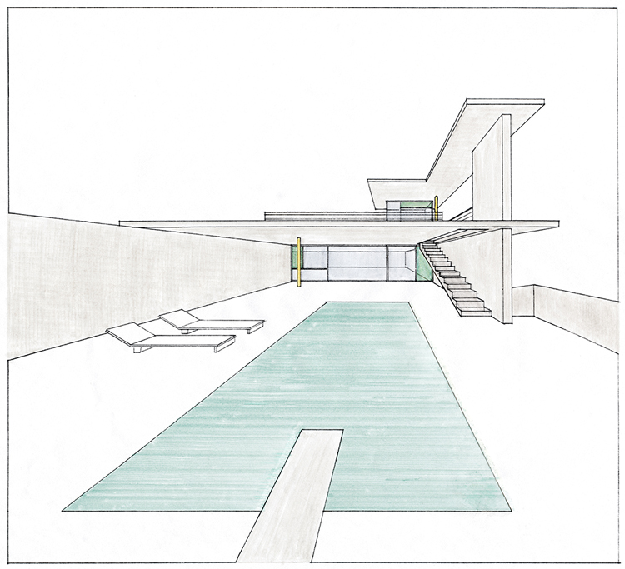спорт»

ООО Малибу спорт

Подготовлено: Мищеряков Ю.В.

6 июля 2014

Номер предложения: 123‑4567

Техническое задание

## Цель

Автоматизация составления графика работ администраторов в клубах ООО "Малибу спорт"

## Описание предметной области

Каждый клуб сети ООО "Малибу спорт" работает ежедневно, без выходных, кроме заранее предопределенного перечня дат (устанавливается ответственным лицом).

Для организации работы клуба в нем должен присутствовать один или более администраторов. Администратор может выходить на одну или более смен в день.

Ответственное лицо составляет, на некоторый период (период планирования), график выхода администраторов на работу (график работ). При составлении графика работ на период планирования, ответственное лицо имеет ограничение: в заранее определенный клуб могут быть назначены только указанные в директиве от руководства администраторы. На каждый период планирования "спускается" новая директива.

График работ - таблица, строки представляют клубы, колонки - даты на период планирования, ячейки - администраторов. Ячейка может быть разбита на подячейки. Каждая подячейка соответствует одной смене. Количество смен указывается в настойках на планируемый период. Администратор должен будет выйти на работу в указанный клуб, в указанную дату и смену. На одну и ту же смену может быть назначено более одного администратора (указывается в настройках на планируемый период).

График может составляться только на период с даты следующей за датой окончания последнего графика работ, с учетом перечня выходных дней.

Каждый администратор может иметь ограничения на количество выходов на работу в неделю (min и max).

Администратор не может работать в разных клубах в один день, даже в разные смены.

## Задачи

1. Создание нового графика работ
   * Указание начальной и конечной даты для составления графика работ.
   * Указание количества смен в дне и количества часов в смене.
   * Указание ограничений на min и max количество выходов администраторов на работу в неделю.
   * Указание директивных ограничений руководства (ДОР): сотрудники-клубы. Для каждого вновь составляемого графика работ задается соответствие "клуб - сотрудники" на планируемый период, как на основе заранее предопределенных критериев группировки, так и персонально по сотрудникам.
   * Автоматическое составление графика работ на указанный период планирования.
2. Ручное редактирование уже составленного графика работ с проверкой ограничений.
3. Просмотр существующих графиков работ.
4. "Черновик" - ввод сотрудниками пожеланий по датам, клубам и сменам выхода на работу.
5. Модульная интеграция разрабатываемой подсистемы с существующей системой учета сотрудников.
6. Разграничение доступа на создание, редактирование и просмотр графика работ.
7. Рассылка графика работ по электронной почте.

## Решение

Задача реализуется в виде Веб-приложения, которое должно быть доступно только сотрудникам компании ООО "Малибу спорт". Начальная страница представляет график работ на текущий период.

Для создания нового графика работ, либо редактирования существующего, пользователь должен быть авторизован в подсистеме. Авторизация происходит путем проверки имени пользователя, его пароля и полномочий. Если пользователь с таким именем существует, его пароль совпадает с сохраненным в базе данных и его полномочий достаточно для выполнения операций по составлению графика работ, то он допускается ко всем режимам работы. Если же у пользователя полномочий не достаточно, то он допускается только к режиму "просмотр текущего графика работ" и режиму "черновик".

Общая последовательность и режимы работы:

* Первоначальная настройка
* Создание нового графика работ
* Предоставление сотрудникам "черновика"
* Формирование и редактирование графика работ и вывод его в "Excel"
* Рассылка
* Просмотр существующего графика работ и вывод его в "Excel"
* Управление существующими графиками работ

Первоначальная настройка

* Ввод (импорт) перечня клубов.
* Ввод (импорт) сотрудников.
* Назначение ролей (сотрудник, ответственный и др.).
* Добавление критериев (групп) сотрудников. Каждый сотрудник может быть оценен по нескольким критериям (быть в нескольких группах).
* Создание списка дополнительной рассылки.

Создание нового графика работ

Страница создания графика работ предоставляет ответственному лицу следующие поля ввода данных:

* Даты начала и окончания периода планирования
* Таблицу сотрудников с возможностью ввода min, max количества выходов на работу в неделю, клуб в котором будет работать сотрудник
* Таблицу для ввода количества администраторов в клубах на планируемый период
* Задание директивных ограничений руководства (ДОР), закрепление сотрудников за клубами на планируемый период
* Кнопка начала автоматического составления графика работ

После создания графика работ в автоматическом режиме, пользователю предоставляется заполненная таблица (см. Описание предметной области)

Дальнейшие действия выполняются в режиме редактирования существующего графика работ.

Черновик

Представляет собой пустой график работ. Каждый авторизованный сотрудник может добавить себя на свободную желаемую дату и смену, а также снять свое пожелание. Изменение чужих пожеланий не доступно. Ответственный может изменять пожелания любого пользователя.

Формирование графика работ

В режиме редактирования планируемого графика работ доступна кнопка "Сформировать". По нажатию на эту кнопку будет автоматически сформирован график работ на планируемый период с учетом (в порядке предпочтения):

1. Директивных предпочтений руководства о местах работы сотрудников
2. Минимального и максимального количества выходов на работу в неделю сотрудников
3. Предпочтений сотрудников

Редактирование существующего графика работ

Редактирование графика работ может выполняться только для текущего периода и начиная с текущей даты, либо для вновь созданного. Даты текущего периода, до текущего дня не доступны для редактирования, считается, что люди уже фактически отработали.

В выпадающих списках соответствующих клубу, дате и смене можно выбрать другого сотрудника, но не задействованного на редактируемую дату в другом клубе.

Все изменения сохраняются по нажатию кнопки "Сохранить".

Управление графиками работ и получение отчетов

На странице предоставляется список всех существующих графиков работ и их статусы (завершен, текущий, план).

Для всех графиков может быть сформирован отчет, в котором указывается по каждому сотруднику количество отработанных смен и в каком клубе, суммарное количество смен (часов) отработанных за период, даты периода графика работ, его статус на момент формирования отчета, дата и время формирования отчета по времени сервера.

Для графиков работ со статусами текущий и план может быть вызван режим редактирования.

## Структура проекта

Приложение состоит из интерфейса пользователя в виде Веб-страниц, генерируемых на сервере; модели, отвечающей за обработку запросов пользователей и базы дынных.

Веб-сервер

База   
данных

Веб-страницы

Модель